Le cycle du carbone
Le carbone est un élément qui peut se trouver sous forme organique (dans les êtres vivants) liés à des atomes d’hydrogène H, d’azote N, de phosphore P…. Le carbone inorganique se trouve sous forme de CO₂, ou de Ca CO₃ (calcaire), par exemple.
Le carbone est un élément des deux principaux gaz à effet de serre, le CO₂ et le CH₄.
Il existe quatre réservoirs de carbone : la lithosphère, l’hydrosphère, l’atmosphère et la biosphère. Les échanges de carbones ont lieu entre ces quatre réservoirs à des vitesses différentes (voir le schéma ci-dessous).
Les flux rapides se produisent entre l’atmosphère, d’une part, et la biomasse ou les océans, d’autre part. Ils sont susceptibles d'avoir des conséquences à court terme sur le climat (d’une décennie à quelques siècles).
Les flux assez lents, entre la biomasse vivante et celle qui est morte ainsi qu’entre les carburants fossiles et l’atmosphère, ont des conséquences qui ne s'observent que sur le moyen terme, soit sur quelques siècles.
Les flux très lents qui impliquent le carbone fossile et le calcaire ont des conséquences qui ne s'observent que sur un terme de plusieurs millions d'années. Ces flux sont trop lents pour être à l'origine du récent changement climatique.
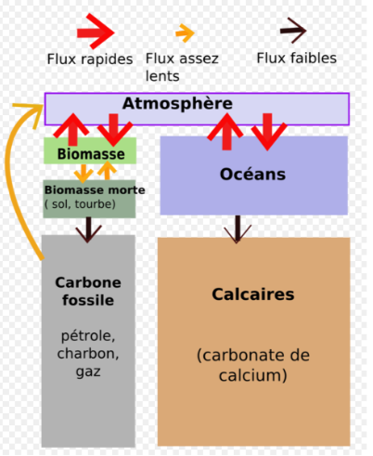
Image : maxime lev, Licence GNU
Échanges atmosphère-biosphère
Le flux de carbone de l’atmosphère vers la biosphère est assuré par la photosynthèse. Le sens inverse est causé par la respiration, la fermentation est la déforestation.

Échanges atmosphère-hydrosphère
Le CO₂ est très soluble dans l’eau et cette solubilité dépend de la température de celle-ci. Du fait de l'importance du volume des océans, la capacité de stockage des couches supérieures de l'hydrosphère, c’est-à-dire jusqu'à 100 m, est importante. En milieu aqueux, le CO₂ se transforme hydrogénocarbonate (HCO₃-).

Échanges biosphère-lithosphère
Ces échanges sont dus à la fossilisation des êtres vivants morts et demandent plusieurs millions d'années.

Échanges hydrosphère-lithosphère
La sédimentation océanique des coquilles des crustacés, des mollusques ou des algues planctoniques se forme par précipitation du calcaire à partir des éléments dissous. Ce calcaire ou carbonate de calcium (CaCO₃) reste stocké pendant des centaines de millions d’années.

Échanges lithosphère-atmosphère
Ils sont en majorité d’origine humaine et sont dus à la combustion d’énergie fossile et à la fabrication du ciment.

Effets du réchauffement climatique sur le cycle du carbone

La combustion de source d’énergie fossile augmente le flux de carbone de la lithosphère vers l’atmosphère, ce qui augmente le taux de CO₂ dans l’atmosphère avec pour conséquence d’augmenter l’effet de serre de la planète.
La déforestation provoque un surplus de carbone dans l’atmosphère, provenant de la biomasse.
L’élevage intensif de bétail a pour effet d’augmenter le taux atmosphérique de CH₄, un autre gaz à effet de serre important.
Le réchauffement climatique diminue la dissolution du CO₂ dans les océans. En effet, la solubilité du dioxyde de carbone dans les océans diminue avec l’augmentation de la température de ces derniers. Ainsi, la capacité de stockage des océans diminue et ils se mettent à rejeter du dioxyde de carbone dans l’atmosphère.
De même, le réchauffement climatique peut diminuer le transfert du CO₂ vers les eaux profondes, et donc diminuer encore davantage sa dissolution dans les eaux superficielles.
Le réchauffement climatique augmente la dégradation de la matière organique des sols gelés (pergélisol) et des milieux tourbeux ce qui rejette du CO₂ et du méthane, aggravant l'effet de serre additionnel.

Médiagraphie
http://fr.wikipedia.org/wiki/Cycle_du_carbone
http://www.manicore.com/

